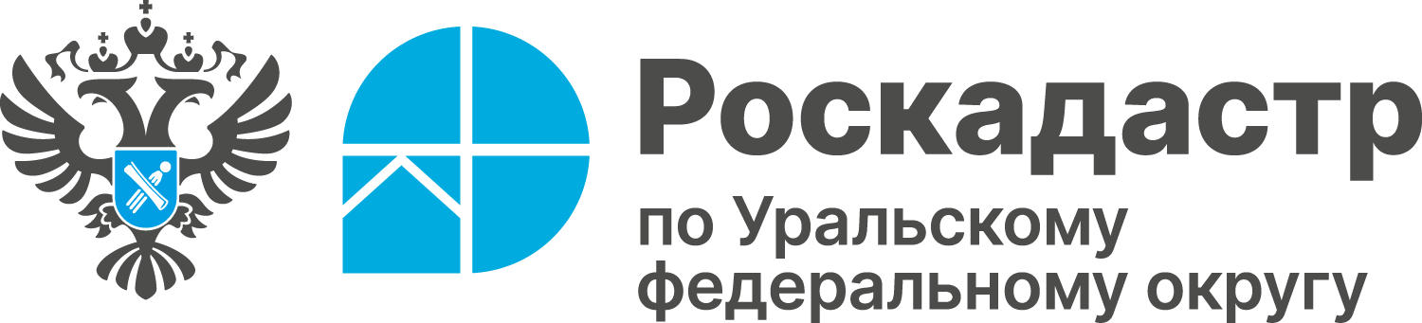

В филиале ППК «Роскадастр» по Уральскому федеральному округу рассказали об изменениях в защите

персональных данных в ЕГРН

С 1 марта 2023 года вступили в силу поправки в Федеральный закон от 13.07.2015 № 218-ФЗ «О государственной регистрации недвижимости», которые ограничили доступ к персональным данным владельцев недвижимости в Едином государственном реестре недвижимости (ЕГРН).

Что относится к персональным данным в ЕГРН?
В реестре к таким данным относят:
- фамилию,
- имя,
- отчество,
- дату рождения правообладателя.

Кто теперь может получить выписку с персональными данными?
Получить выписку из ЕГРН с указанием ФИО и даты рождения собственника могут:
- сам собственник объекта недвижимости;
- его супруг(а);
- государственные органы (в рамках исполнения своих полномочий);
- нотариусы;
- иные лица, предусмотренные законодательством.

Условия доступа для третьих лиц
Постороннее лицо сможет получить выписку с персональными данными только при одном условии: если сам правообладатель ранее подал заявление о возможности предоставления своих данных третьим лицам. В этом случае в ЕГРН вносится специальная разрешающая запись - и только тогда персональные сведения появятся в выписке.
Если такой записи нет, в выписке для третьих лиц персональные данные не указываются - будут представлены лишь сведения об объекте недвижимости.
Новые правила обеспечивают дополнительную защиту персональных данных правообладателей, сохраняя при этом возможность законного получения информации теми, кому она действительно необходима.

